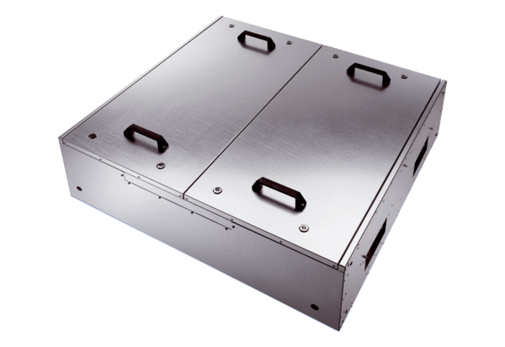Hanszigetelt lapos box beszívott levegőhöz két légszűrővel KFR 6030-FCsomagolási egység: 1 darabVálaszték: K
Termékszám: 0080.0880Gyártó: MAICO

